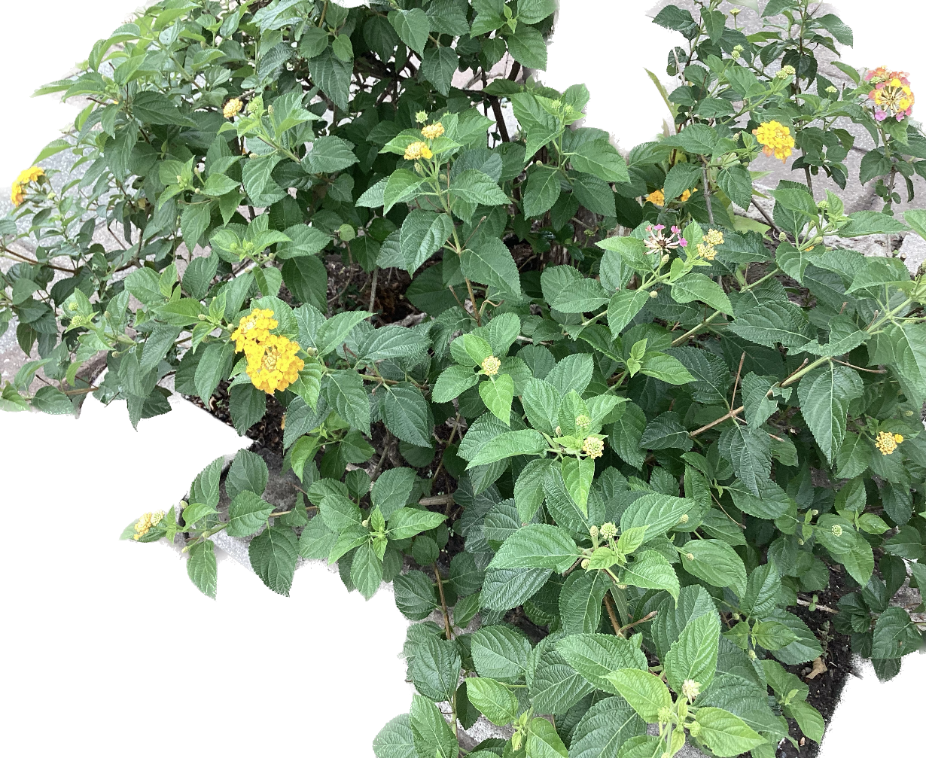

荷包蛋花
  - 因為覺得這朵花小小又黃黃很可愛，我感覺這朵花很像樹葉包著一顆蛋，
  - 我希望看到這張照片的人會很開心。
張子成 | 花現大目降 |20230512

